Реализация Федеральной Рабочей Программы Воспитания и Федерального Государственного Образовательного Стандарта на внеурочных занятиях по учебной дисциплине «Английский язык».
Мама – самый важный и самый необходимый человек в жизни каждого ребенка. Без мамы краски жизни ребенка не столь яркие. Без мамы из жизни ребенка исчезает тот якорь, тот причал к которому можно вернуться и укрыться от невзгод и ударов судьбы.
На внеурочных занятиях по учебной дисциплине «Английский язык» осуществляется, в том числе и воспитательная деятельность, в частности п. 170.2.2.Федеральной Рабочей Программы Воспитания, в котором говорится о приоритетной задаче Российской Федерации в сфере воспитания детей о развитии высоконравственной личности, разделяющей российские традиционные духовные ценности, обладающей актуальными знаниями и умениями, способной реализовать свой потенциал в условиях современного общества, готовой к мирному созиданию и защите Родины. Прикладываются усилия, чтобы, даже если учащийся выполнил одно задание, он бы максимально проработал большее количество навыков, насколько возможно вместить в упражнение.
В целях реализации этих задач и в рамках празднования Дня матери, было принято решение, провести выставку открыток, сделанных руками учащихся. Обязательным условием было самостоятельное написание поздравление для мамы на английском языке. Учащиеся составили поздравление на родном языке, перевели на английский и, подбирая синонимы, рифмовали поздравление. После успешного прохождения первого этапа работы, учащиеся оформили свои поздравления.
Остановимся на каждом из этапов более подробно. Поздравляя маму с праздником, у учащихся развивается и формируется личностное отношение к традиционной форме семьи, формируется уважение к родителям, старшему поколению, приобщение к эстетической культуре на основе российских традиционных духовных ценностей.
Прорабатывая и обдумывая поздравление, учащийся задумывается о своем отношении к семье, пытается понять межличностные связи (в данном случае на уровне семьи), формирует и совершенствует личностные ценности.
При переводе поздравления на английский язык, реализуются цели обучения учащихся, прописанные в Федеральном Государственном Стандарте. Отрабатывается речевая компетенция – развитие коммуникативных умений в данном случае – письмо. Языковая компетенция – учащийся овладевает новыми языковыми средствами (фонетическими, орфографическими, освоение знаний о языковых явлениях изучаемого языка, разных способах выражения мысли на родном и иностранном языках). – Социокультурная компетенция – приобщение к культуре, традициям в рамках тем и ситуаций общения, отвечающих интересам, психологическим особенностям учащихся; формирование умения представлять свою страну, ее культуру. Компенсаторная – учащиеся ищут выход из положения в условиях дефицита языковых средств при получении и передаче информации.
На последнем этапе, при оформлении итога всей работы, учащимися были раскрыты их творческие способности, развитие навыков применения различных техник, приобщение к прекрасному, способность понимать культуру и самовыражаться в современном обществе.
В качестве примера приведем одно из стихотворений:
My mom, I love you
More than you see
You have always been there
When I needed you to be.
I know I don’t show
How high my love is
But I need you to know
All the love for you I will give.
I wish there was more
For you I could do
But all I can only say
Is how much I love you.
It is deeper than the oceans
Higher than the sun
I could shout it forever
And it still not be done.
Your photo is a keepsake
I keep close to my heart
That I open up and treasure
When we are apart.
Часть работ представлена ниже на фото
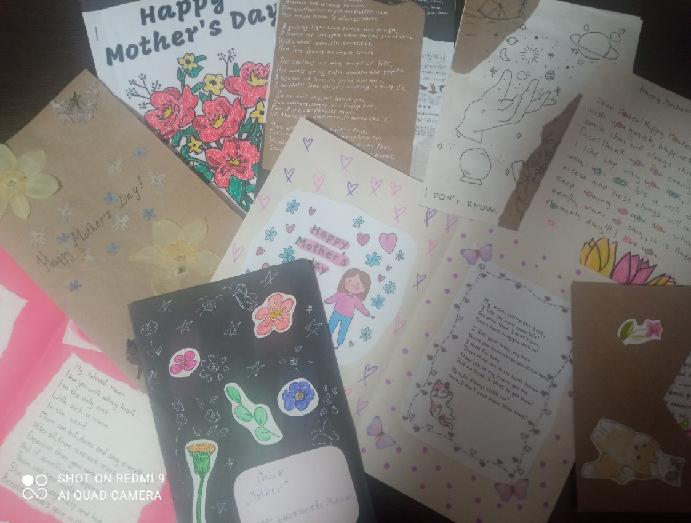

Считаю, что часть целей Федеральной Рабочей Программы Воспитания и Федерального Государственного Образовательного Стандарта достигнута. Конечно же, это не единственный путь достижения этих целей и существует великое множество способов совместить учебную и воспитательную деятельность, вызвав неподдельный интерес учащихся.
Список используемой литературы
1 Федеральный государственный образовательный стандарт (2023). Декрет (постановление) Министерства образования и науки Российской Федерации №123.
2 Федеральная Рабочая Программа Воспитания (2023). Письмо Министерства просвещения Российской Федерации от 18 июля 2022 года № АБ-1951/06.

